**计算机基础提高资料：PHP篇**

**一、基础知识专项练习**

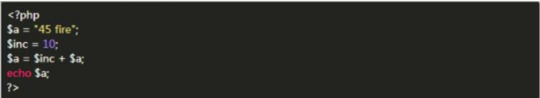1、执行下列脚本，输出变量a的值为（ ）[（点击查看答案>>>>>>>>）](https://www.nowcoder.com/questionTerminal/6286ba725dc246f6821360def514094b?orderByHotValue=1&questionTypes=100000&difficulty=10000&mutiTagIds=575&page=1&onlyReference=true?from=pdf)

A、1045

B、0

C、45

D、55

难度：★

2、以下关于常用CLI的使用错误的是？（ ）[（点击查看答案>>>>>>>>）](https://www.nowcoder.com/questionTerminal/3f5da621c3f847a2a5838be2db5fa04e?orderByHotValue=1&questionTypes=100000&difficulty=10000&mutiTagIds=575&page=1&onlyReference=true?from=pdf)

A、可以使用cat file-path 输出文件内容

B、可以使用ls-a命令显示当前目录的隐藏文件

C、可以使用grep命令输出匹配文本

D、可以使用”zip-r filename.zip filesdir” 命令压缩filesdir目录下所有子目录的文件

难度：★

3、在PHP中，如果需要类C的实例销毁时自动完成某些逻辑，我们应该怎么做（ ）[（点击查看答案>>>>>>>>）](https://www.nowcoder.com/questionTerminal/aef6c17e32424030929e5bcdcafdefce?orderByHotValue=1&questionTypes=100000&difficulty=10000&mutiTagIds=575&page=1&onlyReference=true?from=pdf)

A、定义析构函数-C

B、定义析构函数_-C

C、PHPS中没办法实现要求

D、定义析构函数_destruct

难度：★

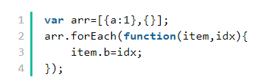4、下面代码执行后， arr 的值是：（ ）

A、[{a:1},{}]

B、[{a:1,b:0},{b:1}]

C、[{a:1,b:1},{b:1}]

D、[{a:!,b:0},{b:0}]

难度：★

5、关于mysql_pconnect说法正确的是?( ) [（点击查看答案>>>>>>>>）](https://www.nowcoder.com/questionTerminal/87bc52d3576f479589b77c8c6842fab8?orderByHotValue=1&questionTypes=100000&difficulty=01000&mutiTagIds=575&page=1&onlyReference=true?from=pdf)

A、与数据库进行多连接

B、与mysql_connect功能相同

C、与＠mysql_connect功能相同

D、与数据库建立持久连接

难度：★★

6、下面哪个选项不属于正确的PHP代码的开始和结束标记：（ ）

[（点击查看答案>>>>>>>>）](https://www.nowcoder.com/questionTerminal/c2ec94784aaf48a6a3cd52ff2097c27e?orderByHotValue=1&questionTypes=100000&difficulty=01000&mutiTagIds=575&page=1&onlyReference=true?from=pdf)

A、<% %>

B、<? ?>

C、<! !>

D、<?php ?>

难度：★★

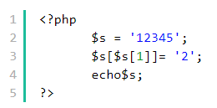7、下面的代码的输出是什么？（ ）[（点击查看答案>>>>>>>>）](https://www.nowcoder.com/questionTerminal/8241c72d9951434d93e9e8f541d4e707?orderByHotValue=1&questionTypes=100000&difficulty=01000&mutiTagIds=575&page=1&onlyReference=true?from=pdf)

A、12345

B、12245

C、22345

D、11345

难度：★★

8、下列那一个是非法的变量定义（ ）[（点击查看答案>>>>>>>>）](https://www.nowcoder.com/questionTerminal/6e3891b972cd424a88093e51bf48b0eb?orderByHotValue=1&questionTypes=100000&difficulty=00100&mutiTagIds=575&page=1&onlyReference=true?from=pdf)

A、my_function

B、$_name

C、declare

D、$1_1

难度：★★★

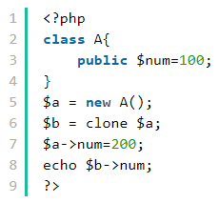9、阅读下面PHP代码，并选择输出结果（ ）[（点击查看答案>>>>>>>>）](https://www.nowcoder.com/questionTerminal/cbf18310dc9548b5bc4bb92a01925d19?orderByHotValue=1&questionTypes=100000&difficulty=00100&mutiTagIds=575&page=1&onlyReference=true?from=pdf)

A、100

B、200

C、没有输出

D、程序报错！

难度：★★★

10、下面有关php中require()和include()的描述，说法错误的是（ ）？

[（点击查看答案>>>>>>>>）](https://www.nowcoder.com/questionTerminal/12782db6da824592a4e9e9e1f2b0d696?orderByHotValue=1&questionTypes=100000&difficulty=00100&mutiTagIds=575&page=1&onlyReference=true?from=pdf)

A、require函数通常放在 PHP 程序的最前面

B、include函数一般是放在流程控制的处理部分中

C、require_once 语句和 require 语句完全相同，唯一区别是 PHP 会检查该文件是否已经被包含过，如果是则不会再次包含

D、require在引入不存文件时产生一个警告且脚本还会继续执行，而include则会导致一个致命性错误且脚本停止执行

难度：★★★

11、执行程序段

输出结果是（ ）[（点击查看答案>>>>>>>>）](https://www.nowcoder.com/questionTerminal/0a08665a58934a1c9f242f063b24fabf?orderByHotValue=1&questionTypes=100000&difficulty=00100&mutiTagIds=575&page=1&onlyReference=true?from=pdf)

A、5

B、4

C、-4

D、19

难度：★★★

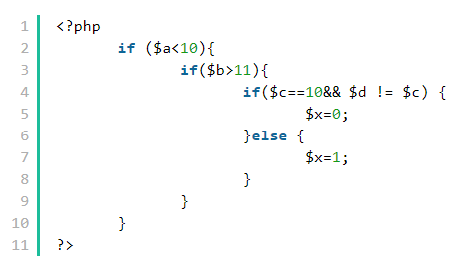12、哪一个三元运算符相当于此脚本（ ）[（点击查看答案>>>>>>>>）](https://www.nowcoder.com/questionTerminal/63327608dbbd4a99b159d4140e44bf95?orderByHotValue=1&questionTypes=100000&difficulty=00010&mutiTagIds=575&page=1&onlyReference=true?from=pdf)

A、$x = ($a < 10 || $b > 11 || $c == 10 && $d !=$c ) ? 0 : 1;

B、$x = (($a < 10 && $b > 11) || ($c == 10&& $d !=$c ) ) ? 0 : 1;

C、$x = ($a < 10 && $b > 11 && $c == 10 && $d !=$c ) ? 0 : 1;

D、以上都不是

难度：★★★★

13、下列PHP配置项中，哪一个和安全最不相关:( )

[（点击查看答案>>>>>>>>）](https://www.nowcoder.com/questionTerminal/d93f4d3ae9b94471a8133234d1b587fe?orderByHotValue=1&questionTypes=100000&difficulty=00010&mutiTagIds=575&page=1&onlyReference=true?from=pdf)

A、open_basedir

B、register_globals

C、disable_functions

D、file_uploads

难度：★★★★

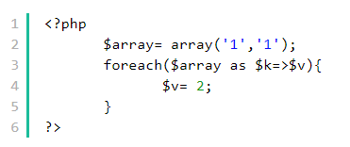14、下面的脚本运行以后，$array数组所包含的值是什么？（ ）

[（点击查看答案>>>>>>>>）](https://www.nowcoder.com/questionTerminal/727ca92c6bd14773b7c527ab4a25cc00?orderByHotValue=1&questionTypes=100000&difficulty=00011&mutiTagIds=575&page=1&onlyReference=true?from=pdf)

A、array (‘2’ , ‘2’)

B、array (‘1’ , ‘1’)

C、array (2 , 2)

D、array (Null , Null)

难度：★★★★

15、以下代码执行结果是（ ）[（点击查看答案>>>>>>>>）](https://www.nowcoder.com/questionTerminal/11ad492e7e0a4849875b519f3d62f90a?orderByHotValue=1&questionTypes=100000&difficulty=00001&mutiTagIds=575&page=1&onlyReference=true?from=pdf)

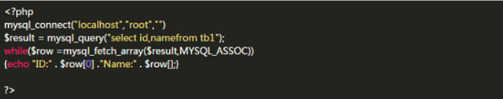

A、循环换行打印全部记录

B、只打印第一条记录

C、报错

D、无任何结果

难度：★★★★

[更多专项练习题目](https://www.nowcoder.com/intelligentTest?from=pdf)

**二、经典编程试题汇总**

1、优雅的点（网易 校招真题）

[（点击实战练习>>>>>>>>>>>>）](https://www.nowcoder.com/practice/0960cb46233b446687b77facc9148b89?tpId=85&tqId=29851&tPage=1&rp=1&ru=/ta/2017test&qru=/ta/2017test/question-ranking?from=pdf)

题目描述：

小易有一个圆心在坐标原点的圆，小易知道圆的半径的平方。小易认为在圆上的点而且横纵坐标都是整数的点是优雅的，小易现在想寻找一个算法计算出优雅的点的个数，请你来帮帮他。

例如：半径的平方如果为25

优雅的点就有：(+/-3, +/-4), (+/-4, +/-3), (0, +/-5) (+/-5, 0)，一共12个点。

输入描述：

输入为一个整数，即为圆半径的平方,范围在32位int范围内。

输出描述：

输出为一个整数，即为优雅的点的个数

2、最简单错误记录（华为 校招真题）

[（点击实战练习>>>>>>>>>>>>）](https://www.nowcoder.com/practice/67df1d7889cf4c529576383c2e647c48?tpId=49&tqId=29276&tPage=1&rp=1&ru=/ta/2016test&qru=/ta/2016test/question-ranking?from=pdf)

题目描述：

开发一个简单错误记录功能小模块，能够记录出错的代码所在的文件名称和行号。

处理:

1.记录最多8条错误记录，对相同的错误记录(即文件名称和行号完全匹配)只记录一条，错误计数增加；(文件所在的目录不同，文件名和行号相同也要合并)

2.超过16个字符的文件名称，只记录文件的最后有效16个字符；(如果文件名不同，而只是文件名的后16个字符和行号相同，也不要合并)

3.输入的文件可能带路径，记录文件名称不能带路径

输入描述：

一行或多行字符串。每行包括带路径文件名称，行号，以空格隔开。

文件路径为windows格式

如：E:\V1R2\product\fpgadrive.c 1325

输出描述：

将所有的记录统计并将结果输出，格式：文件名代码行数数目，一个空格隔开，如: fpgadrive.c 1325 1

结果根据数目从多到少排序，数目相同的情况下，按照输入第一次出现顺序排序。

如果超过8条记录，则只输出前8条记录.

如果文件名的长度超过16个字符，则只输出后16个字符

[更多经典编程练习](https://www.nowcoder.com/activity/oj?from=pdf)